石家庄市第四十四中学作课活动（教案、记录）专用

**课题：第一章 从世界看中国**

**第二节 人口**

**授课教师基本信息**

|  |  |  |  |
| --- | --- | --- | --- |
| 授课教师 | 刘丽萍 | 上课时间 | 2020年9月15日 |
| 上课地点 | 1905班 | 作课类型 | 研讨课 |
| 教材版本 | 年级、学科、出版社 | 作课课型 | 新授课 |

**听课教师基本信息**

|  |  |  |  |
| --- | --- | --- | --- |
| 听课教师 |  | 所学专业 |  |
| 工作单位 |  | 职务 |  |

1. **教学目标：1、能够运用图中数据，说明我国人口增长趋势，理解计划生育国策在控制人口数量、提高人口素质方面发挥的重要作用。**

**2、更够根据我国人口分布图，找出我国的人口地理分界线，描述人口地理分界线两侧人口分布的基本特点。**

**二、教学重点：1、我国人口增长趋势及人口分布特点；2、计划生育是我国的一项基本国策。**

**三、难点**：**简要分析人口分布的形成原因，人口问题及基本国策**

**四、教学过程：**

|  |  |  |  |  |  |
| --- | --- | --- | --- | --- | --- |
| **教学环节** | **教师活动** | **学生活动** | **设计说明** | **时间**  **分配** | **听课人**  **记录** |
| 导入  新课 | 课前播放视频：拿的起，放不下 | 做好课前准备 | 激发上课兴趣 | 2分 |  |
| 讲授  新课 | 过渡：视频中，春节期间回家的车票一票难求，徐峥也很无奈，这都是什么原因惹的祸呢 ？   1. 世界上人口最多的国家 2. 提问：中国人口有多少呢？   讲述：我国每10年进行一次人口普查，2010年第六次人口普查，我国人口数为13.4亿，约占世界人口的1/5，全中国人手拉手站成一列，能绕地球赤道50多圈。我国是世界上人口最多的国家。   1. 出示“中国人口增长示意图”，引导学生分析我国人口增长经历了几个阶段？   3、引导学生重点关注我国人口2011年增长情况。我国人口增长缓慢，老龄化人口加剧。   1. 引导学生分析我国的人口政策。计划生育是我国的一项基本国策，内容随着人口国情的变化而改变。 2. 提出问题：实行计划生育和不实行计划生育相比，2010年我国少生了多少人口？ 3. 引导学生计算：实行计划生育和不实行计划生育，2010年我国的粮食产量和教育经费分别是多少？ 4. 人口东多稀少 5. 过渡：我国这么多的人口，分布是否均匀呢？ 6. 活动1：出示“我国人口分布图”，学生读图获取信息。找出人口密度大于400和小于1的省区，填在图上。 7. 总结我国人口分布特点：我国人口分布不均匀；人口地理分界线是从黑龙江省黑河市到云南省腾冲县，此线东南部人口稠密，西北部人口稀疏。 8. 活动2：出示“中国人口分布图”、“中国地形图”及“中国气候类型分布图”，学生小组探究分析我国人口分布原因。 9. 播放视频讲解 10. 提出问题：我国人口东多稀少，是否能采取措施促使东部人口大量向西部迁移？ 11. 播放视频讲解 | 读图分析学生代表回答问题  读图回答问题  按要求计算    按要求活动填图；学生代表指图讲解  总结我国人口分布特点，学生代表回答  按要求活动并回答问题  观看短视频思考回答问题  观看短视频 | 通过举例增加对我国人口数量感性认识  加深对我国人口政策的理解  通过读图填图识记我国的人口分布特点  培养读图分析能力  进一步了解我国人口分布原因  延伸思考，培养地理思维 | 1分  7分  1分  1分  3分  4分  8分  2分  4分  2分  3分 |  |
| 小结 | 小结本节课重点内容 | 谈收获 |  | 3分 |  |
| 布置  作业 | 课时练 |  |  |  |  |

1. **板书设计**

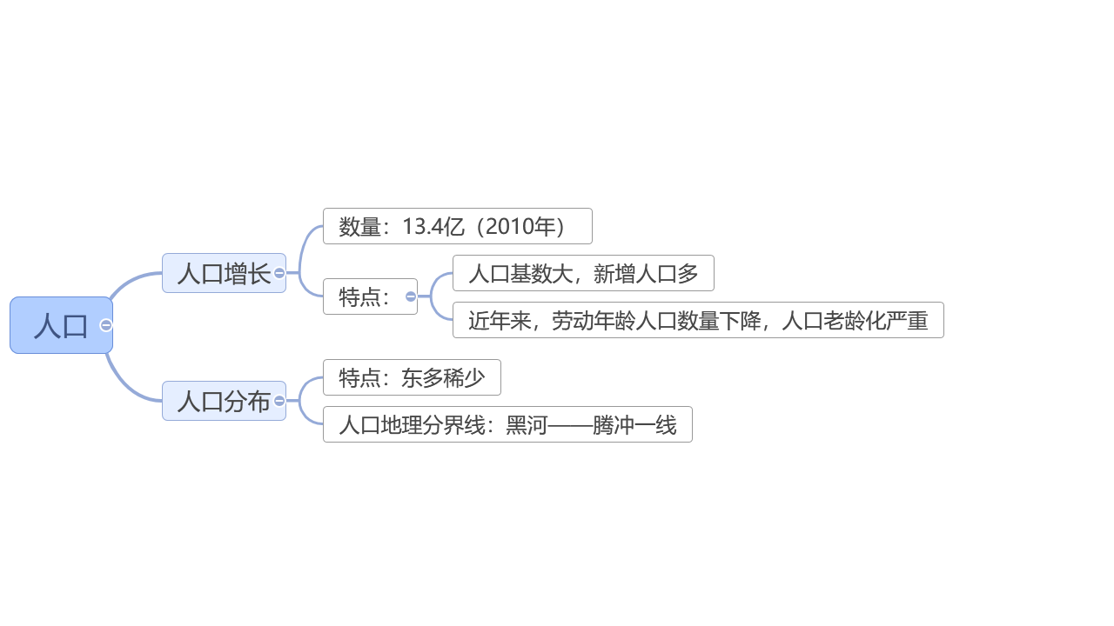



1. **课后反思**

**本节课通过一个诙谐幽默的视频导入，激发了学生们的学习兴趣。课堂教学中能充分利用多媒体教学，大大提高了课堂效率。通过本节课授课发现部分学生前面的知识点有遗忘或掌握不扎实的现象，今后在教学中还要加大对学生基本功培养，真正提高学生的学习能力。**